Заседание дураберкlиб
Районна Администрацияла заседаниебала заллизиб мартла 25-личиб «Сергокъалала район» муниципальный районна яргаличилси заседание бетерхур. Заседаниела бузерилизир бутlакьяндеш дариб ДР-ла физкультурала ва спортла шайчивси министрла заместитель Хlямидов Сиражудин Мустафаевичли. Илини гьанна ДР-лизиб урчlемэсил дус нушала районни спортивно-массовый хlянчи ункъли тlашбатниличила ва цаибил мер сархниличила Хlукму белчlун. Илини районна бекlлизи Кубок ва цаибил даражала Диплом дедиб. Илкьяйдали Администрацияла спортла отделла начальник А.Гl.Гlямаровлис ва спортшколала тренер Р.Пашаевас Грамотаби дедиб.
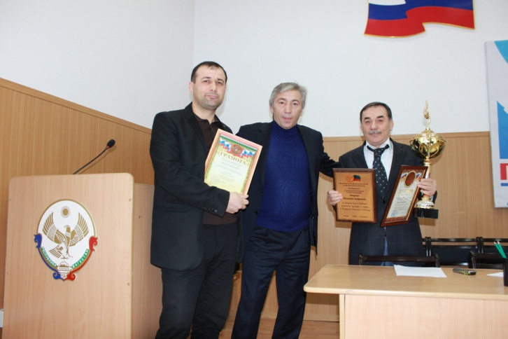
Заседаниела бутlакьянчиби районна Админстрацияла шила хозяйствола отделла начальник М.Расуловла 2014-ибил дусла АПК-ла бузерила итогунала хlекьлизибси информацияличи лехlбизур. Илини АПК-ла учреждениебала ил дусла финансунала-экономикала итогуни каиб, районна хозяйствоби арагlерли касибхlели чула бузерила хъарбаркьуни тамандарес бажардидикниличила буриб. Ца, Х.Мяхlяммадовала уличилси ГУП ахlенти хозяйствобани, дус хайриличил хъараахъниличила багьахъур. Илкьяйдали ил районнизиб шила хозяйство гьалабяхl башахъес диргаладулхъути ва челукьути масъултачив тlашизур. Итогуначила бурули илини «Чедибдеш», «Мяммаулла», «Балтlамахьи» СПК-бала гlяхlси бузери гапбариб ва илдас цаибил, кlиибил ва хlябъибил мерани дедесли бариб. Ил шайчиб нукьсанси хlянчи барни чебаахъиб «Гlяялизимахьи», Сулайбановла уличилси ва «Къянасирагьи» СПК-бани.
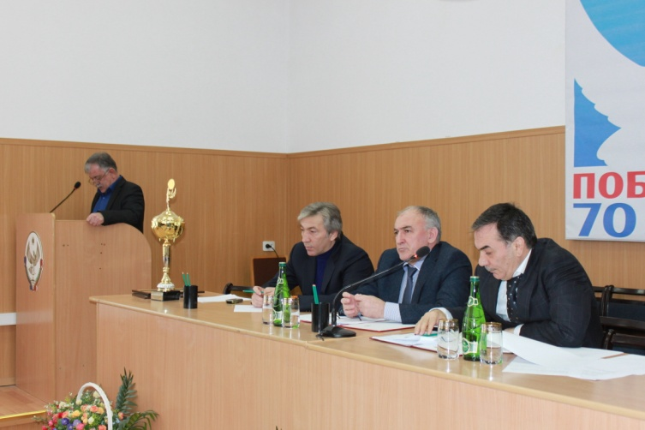
Заседаниеличив гъайухъунси районна бекl М.А.Гlямаровлира шила хозяйство гьалабяхl башахънила шайчиб район арагlебли бажардибиркули биъниличила буриб. 2014 ибил дусла лерилра планти арагlерли тамандарили сари. Диркьаличирти районти-ургаб лерилра показательти хlясибли нушала район гьанна цаибил мерличиб саби. Амма нушаб паргъаткадиэс асухlебирар. Нушаб хъумартес асухlебирар сегъуна давлачебси бирил нушала шила хозяйство, сегъунти дирил унхъри. Гьанна аги ургlебли саби. Унхъри сагадарес чараагарли хlяжатли саби. Гlергъити дусмазиб Сергокъалализиб, Хlурехъиб, Краснопартизансклизиб дакlубиубли саби предпринимательти. Нушани биалли илди гlеббурцехlе, сенахlенну нушала шила хозяйство ахlенси цархlил бяхlчибиз агара, район экономикалашал гьалабяхl арбукес багьандан. Ил багьандан нуша ил шайчир тlалабкардешличил дузрадузехlе.
Нушала корр
Суратуни Д-Хl. Даудовли касибти сари

Терроризмаличи къаршили
Районна Администрациялизиб, районнизиб терроризмаличи къаршили бузуси комиссияла заседание бетерхур. Илала бузерилизир комиссияла члентала дурабад багьудила учреждениебала, культурала, спортла, низам-кьяйда далтахъути органтала руководительтанира бутlакьяндеш дариб.
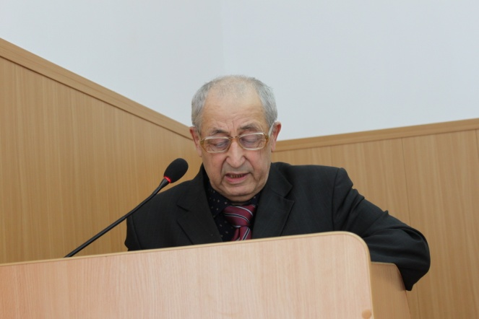
Заседаниеличив «РФ-лизиб 2013-2018-ибти дусмазиб терроризмаличи къаршили дурабуркlуси хlянчила шайчибси цахlнабси план бетурхахънила хlекьлизибси докладличил гъайухъун районна Администрацияла бекlла заместитель М.Гlял. Мяхlяммадов.
Доклад пикрибирули гъайбухъун районна «Эркиндешличи» газетала бекl редактор, терроризмаличи къаршиси комиссияла член Зубайру Гlумаров, Гl. Батирайла уличилси лицейла директор Ханум Гlисаева, районна Администрацияла физкультурала ва спортла шайчибси отделла начальник Амир Гlямаров.
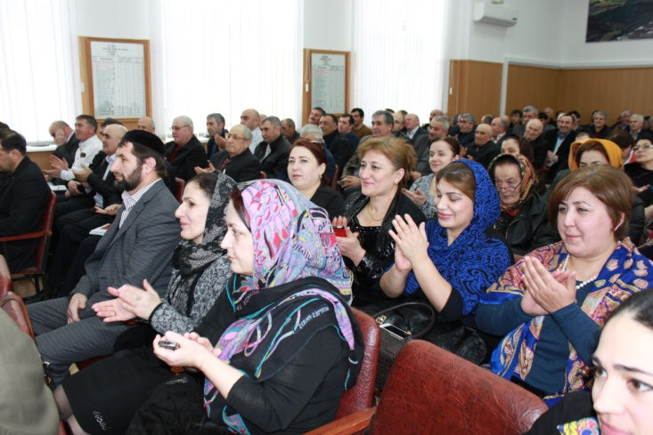
Илав гъайухъунси низам-кьяйда далтахъути органтала ветеран Гlялихlяжи Мустафаевли жагьилтас бяркъ бедлугнилизиб хъалибаргла, школала кьадриличила буриб. Илкьяйдали дурхlни бяркълабирнилизиб бегlтала кьадриличила бурули заседаниеличив гъайухъун имамтала Советла председатель Ибрагьим Мирзаев.
- Дурхlнас биштlахlели бяркъ бедалли, жагькабизурхlели илди чинабяхlялра барсбарес хlейрар. Нушани школабала руководительтази тиладибирулра, чедирти классуназибти бучlантас динна темабачила ихтилатуни, лекцияби дурадуркlахъес. Ил шайчиб чус кумекбарес хlядурбарибти адамтира леб нушала, - буриб илини сунела гъайлизиб.
Дурхlнас бяркъ бедлугнила хlянчи лебтанилра цахlнабли дурабуркlуси саби. Илкьяйда дарх дузахlелли районнизир вайти анцlбукьуни тикрархlедирар.
Заседаниеличив илкьяйдали гъайухъун Избербаш шагьарлизивси ФСБ-ла отделла начальникла къуллукъуни дузахъуси А.Абакаров.
Районна бекl М.А.Гямаровлира сунела гъайлизиб гьаларти дусмазиб районнизиб сегъуна гlибкьси аги бирибал гьанбушиб. Иличилара нушаб хъумартес асухlебирар ва илдигъунти анцlбукьуни гlур хlедиахъес хlярхlдеш агарли дузес чебиркур. Илини низам-кьяйда далтахъути органтала хlянчизартас вайси аги гlяхlбухъахъес, паргъатдеш биахъес багьандан чуни дакlударибти къайгънас баркаллара багьахъур.
Заседаниеличив гъайухъунси Россияла полицияла Сергокъалала районнизибси отделла начальник М.М.Хlясановли майла байрумти дурадуркlути бурхlназиб жамигlятлис урехи хlебиахънила шайчиб бируси хlядурдешличила ва далдуцуначила буриб.
Нушала корр

Приоритетный проект пикрибирули
Гlяжаибси манзил леб
Районна газетала 5-ибил номерлизи урус мезли кабяхъили «Програмный документ» бикlуси статья леб. Илала автор районна халатала Советла председатель Залимхан Гlямаровли ДР-ла Халкьла Собраниеличи ДР-ла Бекl Р.Хl. Гlябдулатlиповла Дугьабизла хlекьлизир сунела пикруми дурули сай. Цабутlаван илини бурули сай шила хозяйство гьалабяхl башахънила шайчирти сархибдешуни Республикализир имцlахlедикlниличила. Илкьяйдали нушала районнизирра СССР пашбехъубли гlергъи совхзуни ва колхозуни агаркадиънила даражаличи детикиб. Гьанна биалли ДР-ла Бекl ванза ва унхъри дузахъес хlяжатли биъниличила имцlали гъайикlули сай. Илди имцlадирниличи бяхlчиаибси хасси приоритетный проектра леб.
«Перестройка» бехlбихьибхlели хъямладушибти хозяйствоби мицlирдарес гьанна гьамадлив? Ахlен. Амма унхърира ванзара хlедузахъули гlямал хlебирар. Ишбархlи биалли хъумачиб, унхъразиб, трактортачиб, комбайнабачиб бузес дигутира баргес гьамадли ахlен. Букес, жагали давлачебли хlербиэс, имцlали гъайбикlес, далайбикlес, булхъес биалли лебтасалра дигули саби.
Иш белкlлизиб ца мисалра кес дигулра. Кайсехlе нушала Мяммаулла шила хозяйство. 2000 -2005-ибти дусмала манзиллизир ил хозяйстволизир дигалли шила хозяйствола техника, дигалли хала хlяйвантала ферма, дигалли цlедешла духъути унхъри, овощуни, ризкьи…лерри. Сепайда. Ил манзиллизир илди, валлагь чеблуми лерну ихъулра или, «гъартlдатур», пяхlлидуахъун. Амма чеблуми гlурлисра калун. Авараагардеш дебали имцlакадиуб. Хlянчи хъумачир ва унхъразир ахlен, отчётуназир, кагъуртазир «детурхесдяхlиб». Ишар дарибти «халтурабас» чинилра селисалра жаваб хlегиб. Се бетаэсара? Гlяжаиб дунъя леб. Вегl вебш!
Гlисабек Гlисабеков
Мяммаулла ши.

Посадим деревья Победы

В связи с проведением общереспубликанского субботника и в целях оперативного решения задач и установок, поставленных Главой РД Абдулатиповым Р.Г. и дальнейшего повышения уровня содержания и обеспечения санитарного состояния, создания комфортных условий труда и отдыха сергокалинцев, вовлечения населения, организаций и учреждений различных форм собственности к работе по благоустройству райцентра, парка, сельских поселений проведен субботник в Сергокалинском районе.
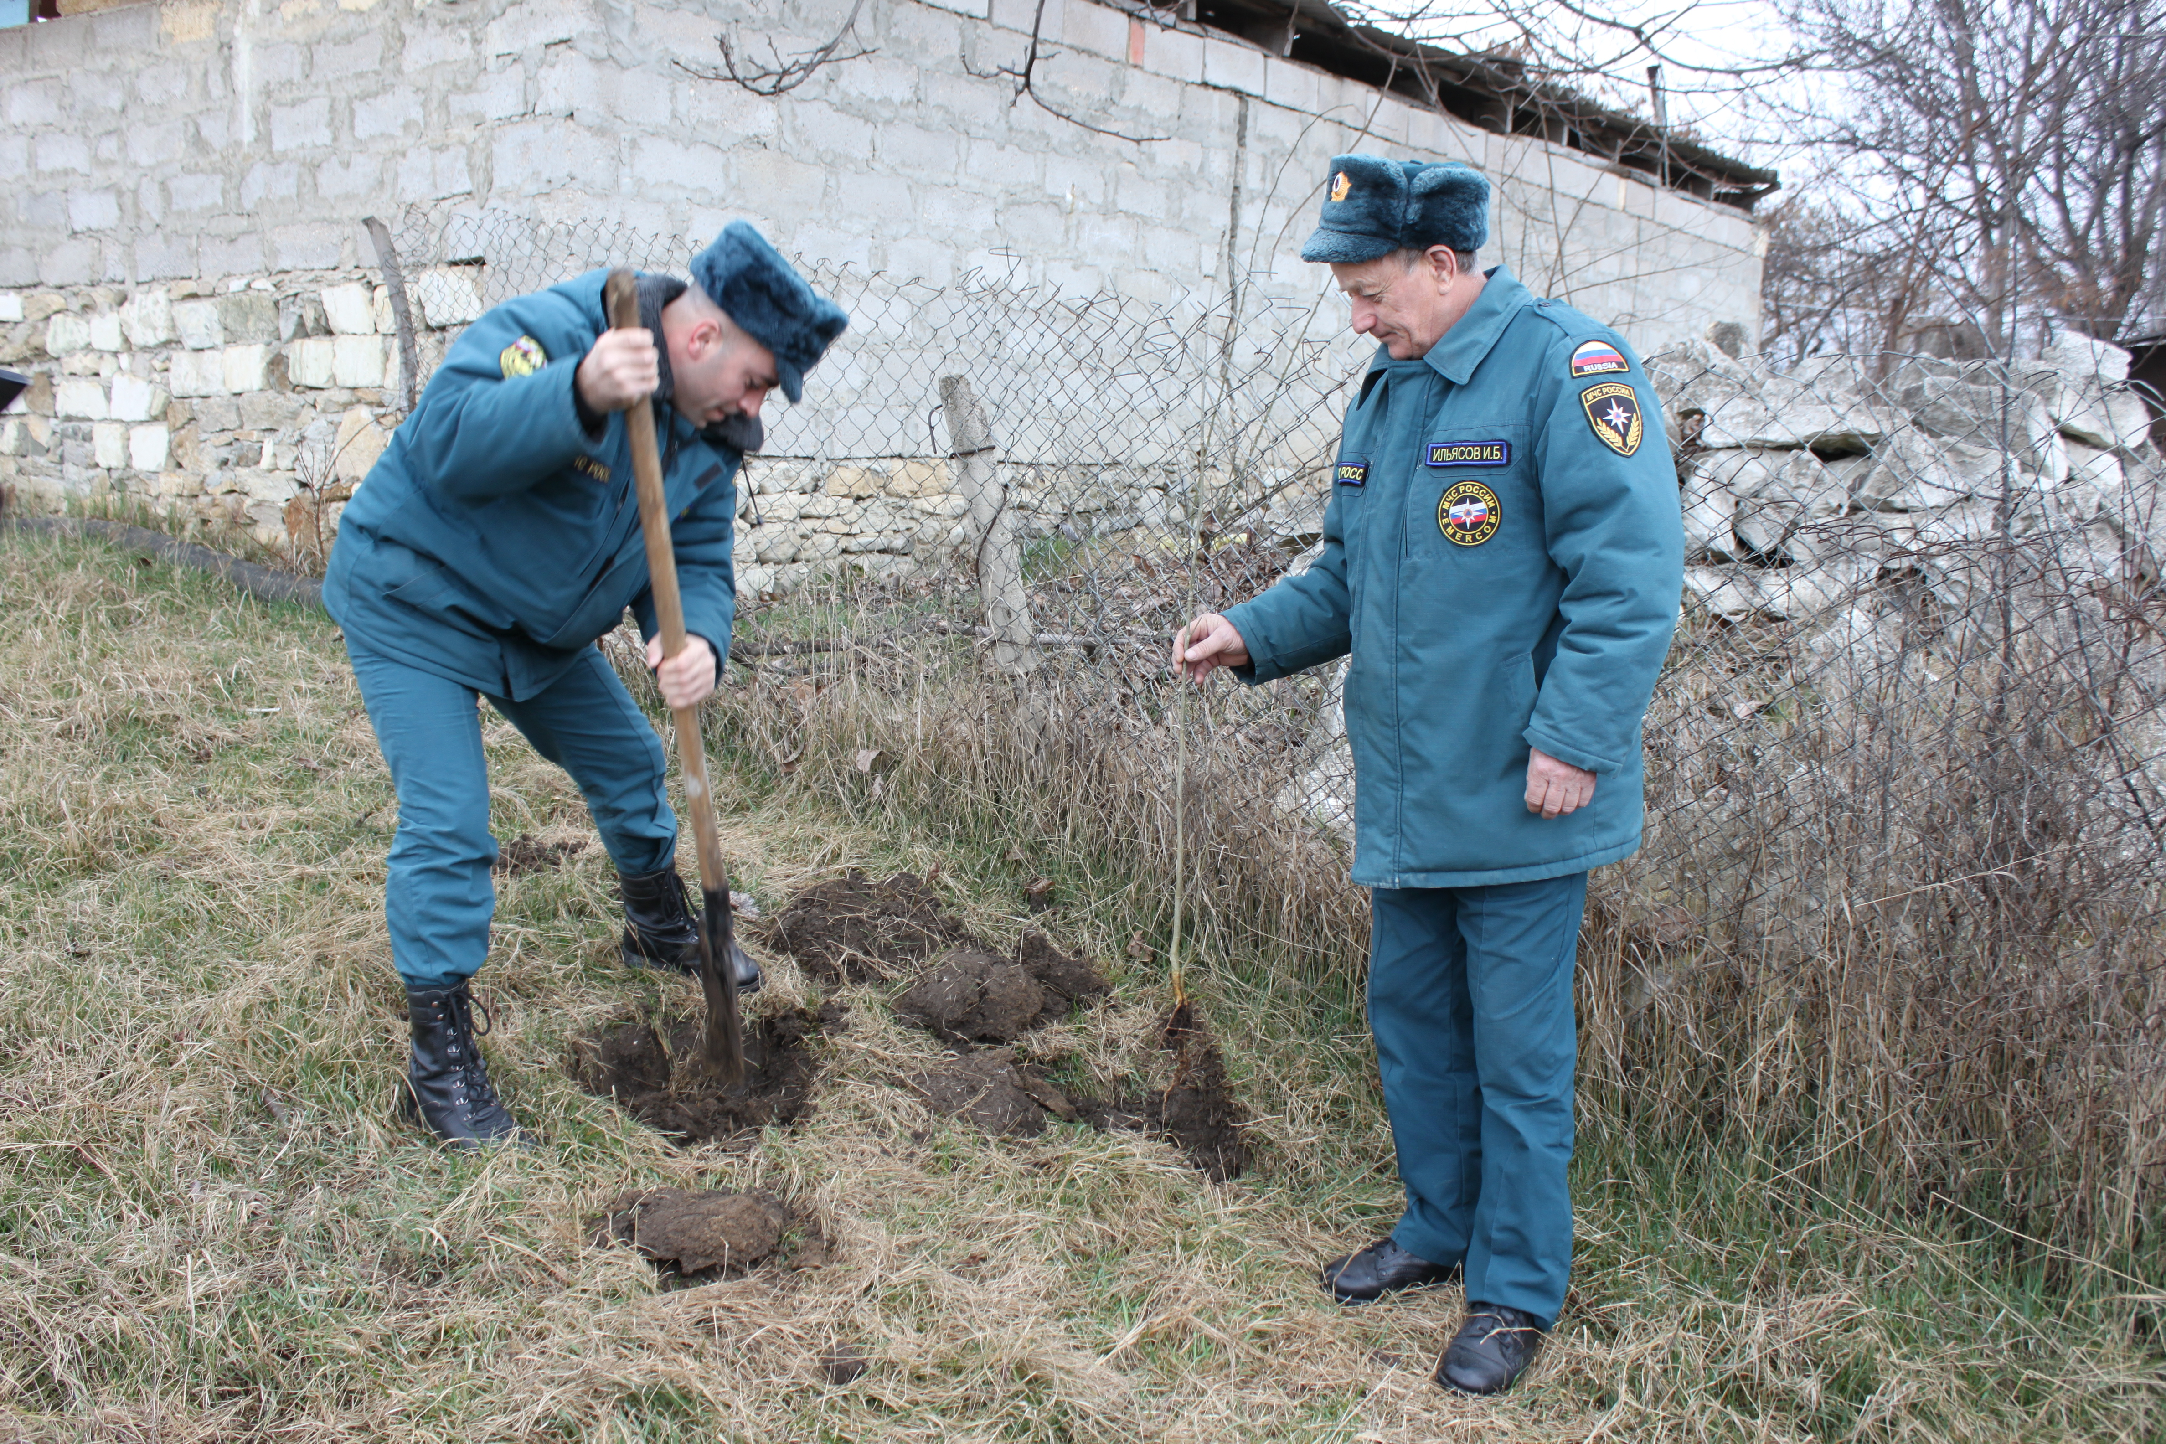В день проведения субботника активное участие приняли работники Администрации района, редакции, пивзавода (особенно хочется отметить Исаева Ису), ветстанции, пожарной части-3, где весь личный состав во главе с замначальника Магомедовым Р.М. посадили около 25 саженцев.
В Новомугринской СОШ посажено около 100 деревьев в рамках мероприятий, приуроченных к 70-летию Победы в Великой Отечественной войне. В посадке деревьев активное участие приняли директор СОШ Магомедова Б.З., завуч Алиев А.А., учителя Муртузалиев Д.М., Магомедов Д.М., Исаева Н.Г., Магомедов А.А., Хизриева Х.А., Абдурахманова П.Р., Манапов М.М., Яхьяев Б.Х. Хорошо организовали субботники в Урахинской и Бурдекинской СОШ.
Выражаю большую надежду на то, что этот почин будет поддержан трудовыми коллективами учреждений, организаций всех отраслей и форм собственности, особенно администрациями сельских поселений. Это наша общая задача – создать все условия для развития нашего района. В наших силах сделать его еще красивее и уютнее. Эта работа будет продолжаться до мая. Хотелось бы, чтобы каждый житель района посадил дерево Победы, показав, тем самым, свою причастность к этой великой дате – 70-летию Победы над фашистской Германией.

К. Камбулатов,
депутат районного Собрания

Полис – важный финансовый документ

Уважаемые жители нашего района! Довожу до вашего сведения, что Вы застрахованы по обязательному медицинскому страхованию в страховой медицинской компании ЗАО «МАКС-М».
Плательщиком страховых взносов выступает предприятие (организация), на котором Вы работаете. Если Вы неработающий гражданин - за Вас платит Правительство Республики Дагестан.
Страховой медицинский полис (далее - полис), полученный Вами, действует на всей территории РФ и дает Вам право получать медицинскую помощь как в Республике Дагестан, так и за пределами республики при выезде в командировку или по семейным обстоятельствам. *
Обязательное медицинское страхование (далее - ОМС) дает Вам возможность бесплатно получить медицинскую и лекарственную помощь в объеме и на условиях, соответствующих территориальной программе ОМС, а за пределами республики - базовой программе ОМС. В рамках программы бесплатно предоставляется скорая медицинская помощь, амбулаторно-поликлиническая и стационарная помощь.
Полис – важный финансовый документ. При обращении за медицинской помощью Вы обязаны предъявить его в лечебном учреждении вместе с документом, удостоверяющим личность. У кого полиса старого образца, необходимо обновить и получить полис нового образца.
При утрате полиса страховая медицинская компания выдаст Вам дубликат бесплатно.
Утраченный полис считается недействительным.
Вы должны иметь только один полис: либо как работающий гражданин, либо как неработающий гражданин. Поэтому при изменении Вашего социального положения (увольнение с работы, уход на пенсию или новое трудоустройство) Вы обязаны сдать ранее выданный полис и получить новый (на новом предприятии или непосредственно в страховой компании).
При смене фамилии, места постоянной регистрации или паспорта, во избежание проблем при обращении за медицинской помощью, Вам следует лично или через представителя предприятия довести изменения до страховой компании. В этом случае Вам бесплатно выдается дубликат полиса.
Страховая медицинская организация призвана защищать Ваши права и представлять Ваши интересы. Один из элементов системы защиты прав застрахованных - проведение экспертизы качества оказанной Вам медицинской помощи.
В случае причинения вреда Вашему здоровью в процессе лечения по причине оказания ненадлежащего объема медицинской помощи Вы имеете право на возмещение ущерба в установленных судом порядке и размерах.
По всем вопросам защиты Ваших прав обращайтесь в страховую медицинскую компанию ЗАО «МАКС-М» - Сергокалинский территориальный отдел, расположенный на территории районной больницы в здании инфекционного корпуса.
Руководитель территориального отдела,
врач-эксперт Омарова А.Д.

Молодежь района

Бесценный опыт
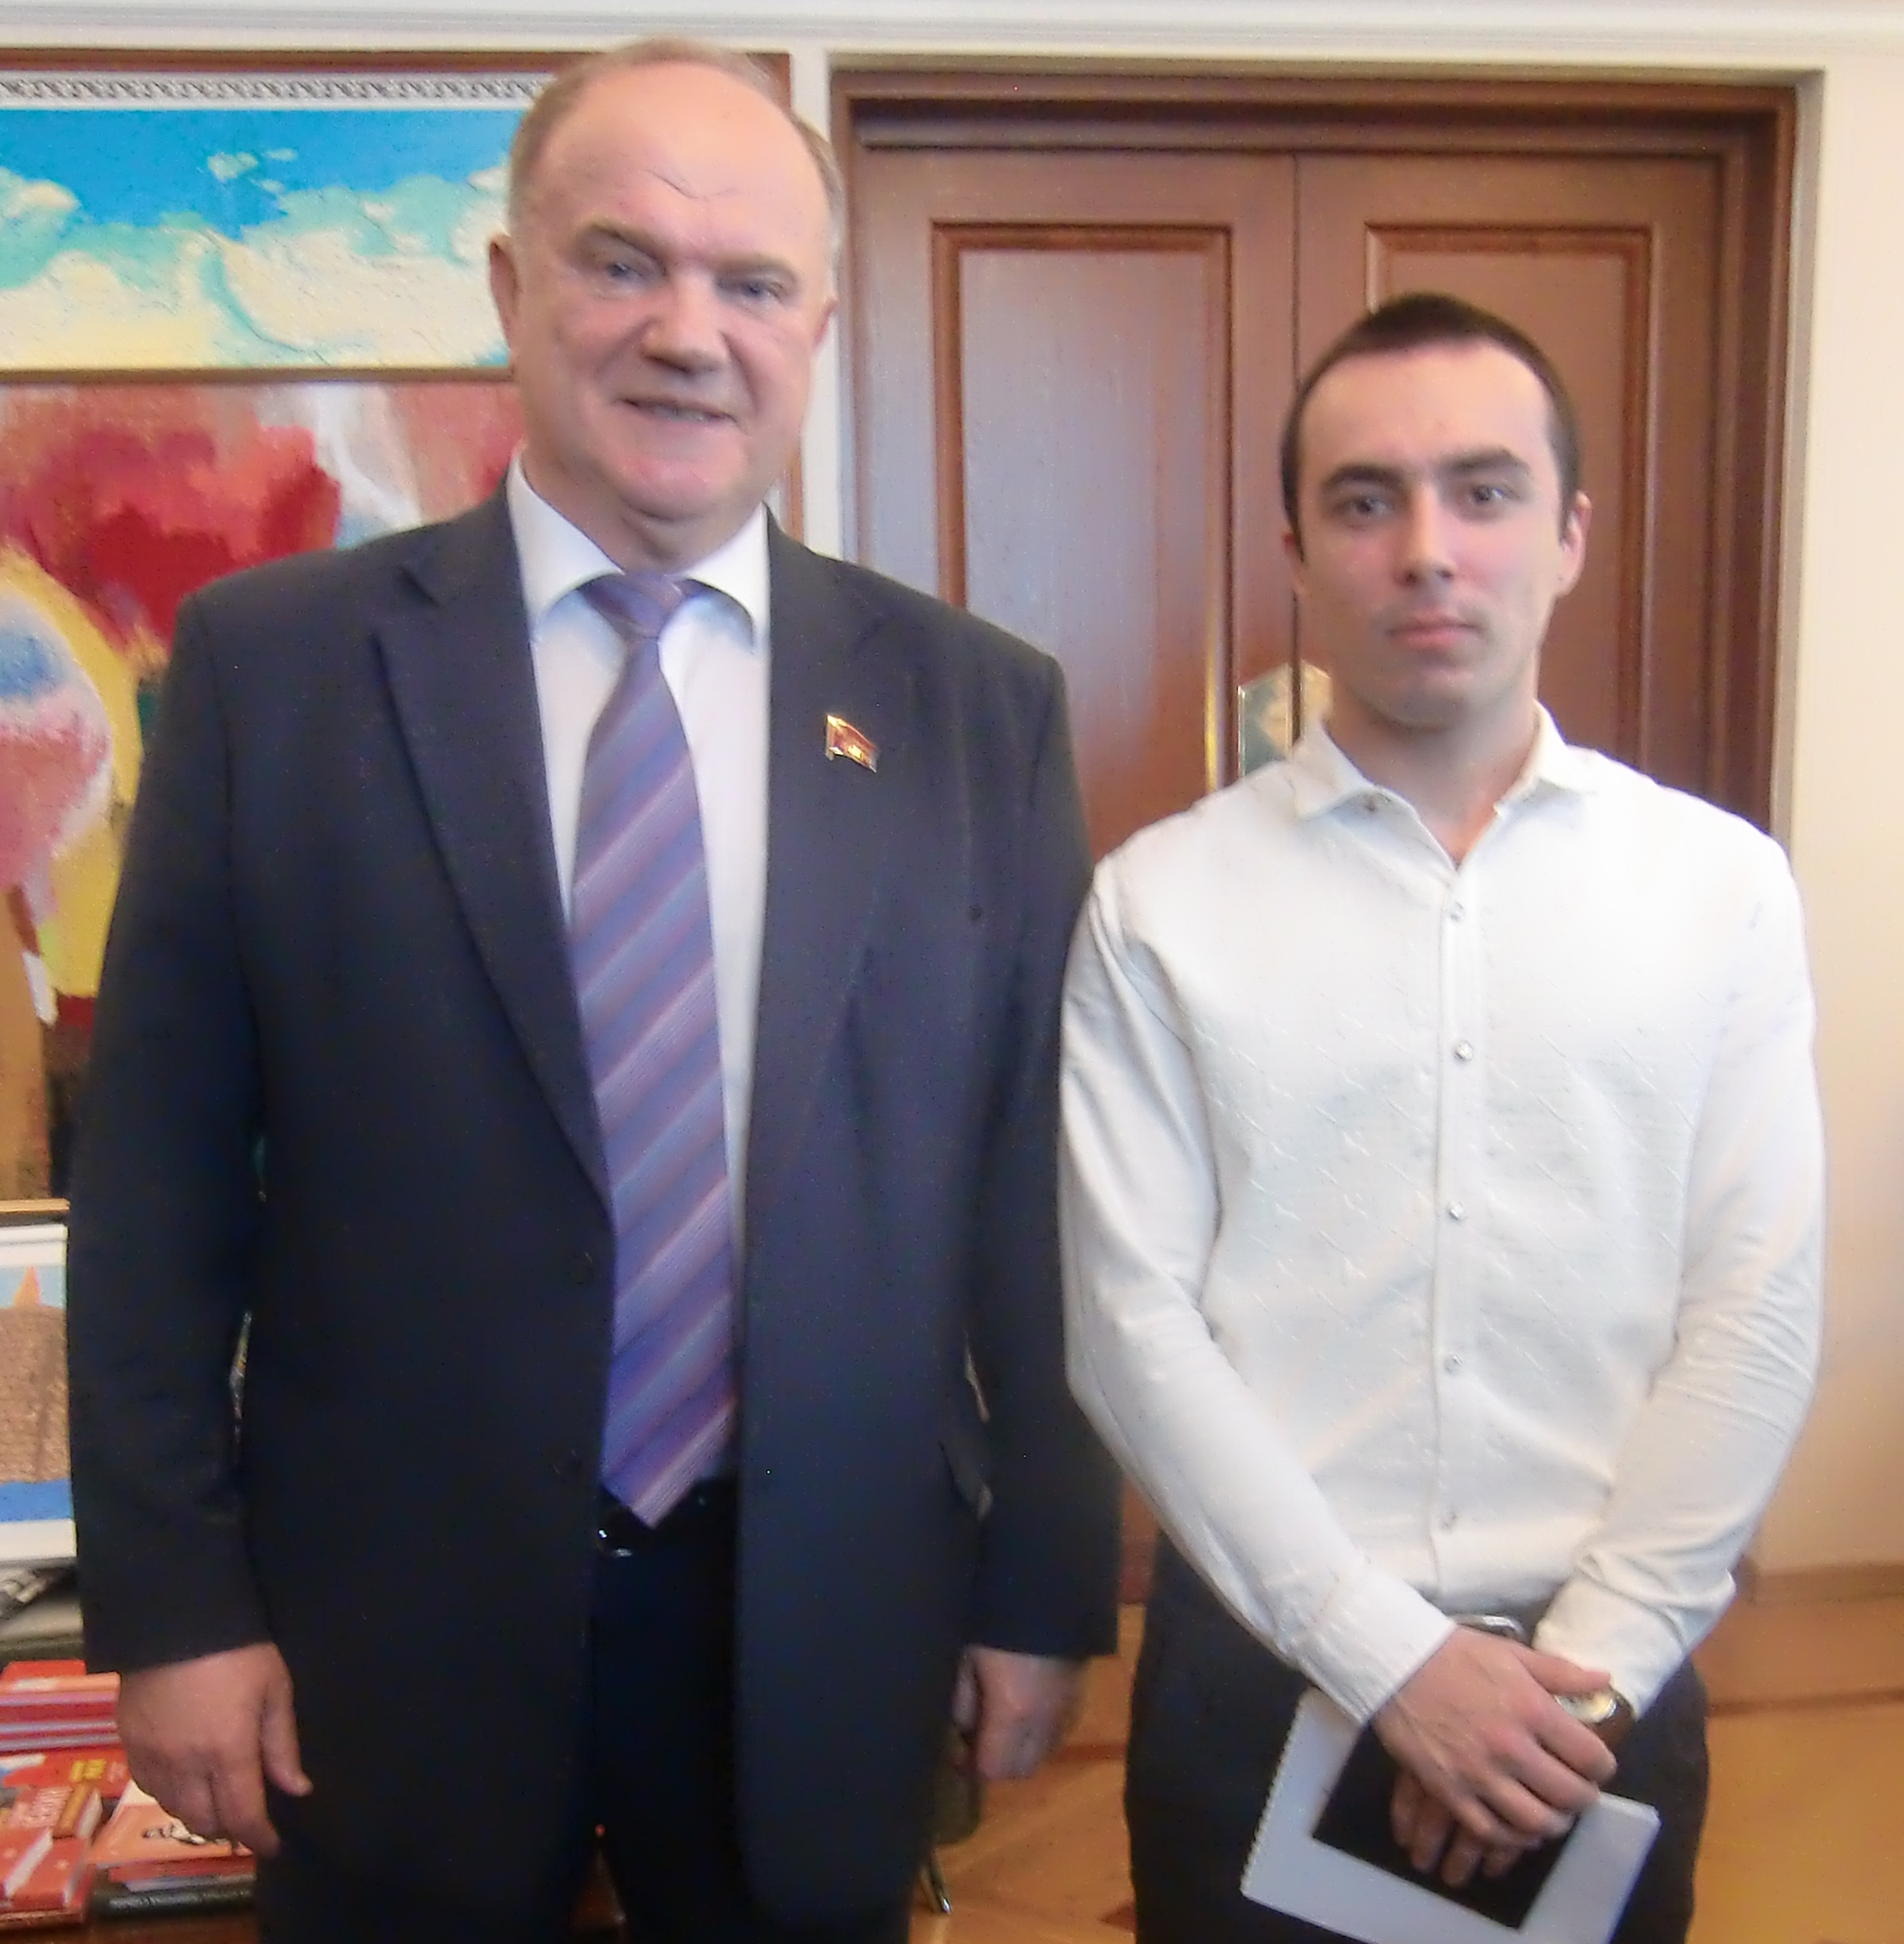
На этом фото рядом с лидером КПРФ Геннадием Андреевичем Зюгановым вы видите сергокалинца Руслана Сулейманова. Руслан – студент 4 курса юридического факультета Дагестанского государственного университета народного хозяйства. Как-то мы уже писали о нем, в связи с тем, что он занял первое место на Международной студенческой научной конференции «ХХVI Плехановские чтения» и его родители получили Благодарственное письмо от ректора Я. Бучаева. Он – активный участник многих мероприятий, проводимых в стенах ДГУНХ и научной среде.
В этом году Р. Сулейманов, как один из лучших студентов, с группой отличников университета прошел производственную практику в Государственной Думе Федерального Собрания РФ. Об этом написала газета «Черновик» в №10 от 13 марта 2015 г. Несомненно, попасть в число студентов, которым представилась такая уникальная возможность – непросто и это итог многолетней работы над собой. За период прохождения практики Руслан ознакомился со структурой и основными направлениями деятельности Госдумы, приобрел опыт работы с законопроектами, а также присутствовал на заседаниях различных комитетов и фракций, парламентских слушаниях. Студенты встретились с лидерами КПРФ и ЛДПР, депутатами и задавали им вопросы, касающиеся международной и внутренней политики.
Как отзываются сами ребята, практика в Госдуме – это бесценный опыт, который обязательно пригодится в профессиональной деятельности юриста. А руководитель практики, депутат Госдумы Игорь Гончаров направил письмо на имя Главы РД Абдулатипова Р.Г., в котором отметил высокую теоретическую подготовленность, трудолюбие, дисциплинированность наших студентов.
Вот так, уважаемая молодежь, пока одни пропускают занятия, слоняются без дела и опустошают карманы родителей, другие используют каждую минуту своей жизни для того, чтобы получить знания, хорошую профессию и радуют своих родителей и земляков замечательными успехами. Берите пример!

Патимат Аледзиева
На снимке: Руслан Сулейманов
с лидером коммунистов
Г.А. Зюгановым
О мероприятиях по вопросу охраны труда со вступлением в силу с 1 января 2015 года поправок в КоАП

1 января 2015 года вступили в силу поправки, предусматривающие ужесточение мер ответственности за нарушения трудового законодательства.
1. Допуск к работе нового сотрудника.
Приступить к выполнению должностных обязанностей человек может только после заключения трудового договора. Допуск к работе выдается директором компании, либо уполномоченным сотрудником. При этом непосредственный руководитель таких прав не имеет (без оформленного на него приказа), а поэтому не может давать какие-либо задания до официального оформления. За данное нарушение с 2015 года будут привлекать к ответственности по специальной статье. Сотрудника-нарушителя могут оштрафовать на сумму от 3000 до 5000 рублей, директора – от 10 000 до 20 000 рублей.
2. Подмена трудовых отношений гражданско-правовыми.
Теперь к ответственности будут привлекаться как директора, так и сами организации. Штраф будет составлять от 10 000 до 20 000 руб., при повторном нарушении последует дисквалификация на срок до 3 лет. Штраф на организацию может быть наложен до 100 000 руб. и до 200 000 руб. при повторном.
3. Отсутствие вообще каких-либо договоров с сотрудниками, аналогично п.2.
4. Отсутствие обязательного медосмотра (как первичного, так и периодического) и первичного обучения по охране труда при приеме на работу.
Директору грозит штраф до 25 000 руб., при повторном нарушении до 40 000 руб., а то и вовсе последует дисквалификация на срок от 1 года до 3 лет. Штраф для организации составит от 110 000 до 130 000 руб., при выявлении аналогичного нарушения в ходе последующих проверок – до 200 000 руб.
5. Невыполнение предписания.
С будущего года невыполнение предписания трудового инспектора может стать причиной дисквалификации директора на срок до трех лет или штрафа в размере от 30 000 до 50 000 руб. Штраф на организацию может составить до 200 000 руб.

Директор ГКУ РД ЦЗН в МО «Сергокалинский район» Муртузалиев Р.М.

Книга - лучший друг ребят
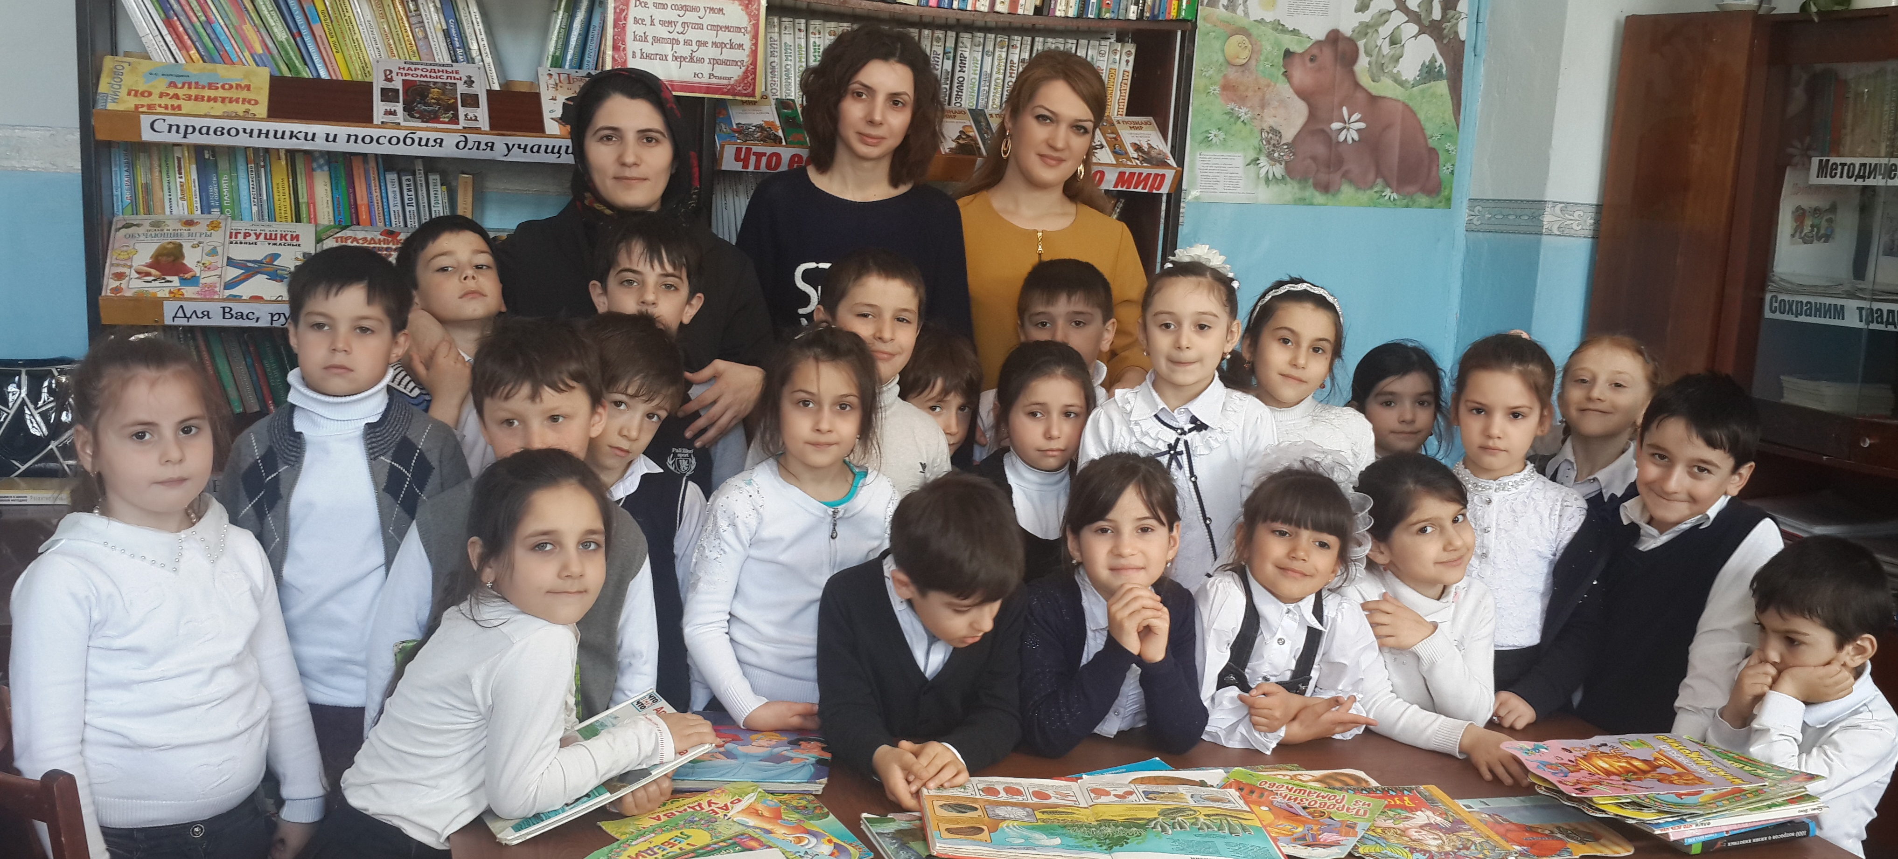
На этом снимке вы видите учащихся 1 «А» класса лицея им. С. Абдуллаева с учительницей Минарой Магомедовой, которые соврешили экскурсию в районную детскую библиотеку.
Зухра Исмаилова – заведующая детской районной библиотекой, рассказала детям о книге, как ею пользоваться, о пользе чтения, ознакомила с книжными выставками. Дети с удовольствием участвовали в сказочной викторине, отгадывали загадки, читали стихи, пели песни.
В конце экскурсии многие из учащихся стали читателями детской библиотеки и взяли книги.

Апрельла ца – дукелцlила Бархlи
Ишди масхуртив, мартив?
«Кlел дилара деткахъили»…
Салба цlерхьси бугъа лебри. Салба гьалмагъуни чlишликличи дебали хьулбиуб.
- Салбан, - викlар ца гьалмагъ, - эгер иш бугъа хlуни белгьи нушаб чlишликуни ва хинкlи дарадли хlед илала мерличи шел бугъа имцlадирар. Эгер хlедиралли селичидигара хъя бирис. Ил секlайчи нушанира хъями дирехlе или цархlилти гьалмагъунира кабизур. Салбай гьалмагъунала ибси бариб. Чумал бархlи илди кеп-чеклизиб калун.
Хlябал жумягlла замана арбякьун, амма Салба азбарлизиб цалра бугъа имцlабирули ахlенри. Гьалмагъунани сай виргlявиргниличи ил ташмишикlес вехlкайхьиб.
Ца бархlи дуки-гьунила мерличир Салба кьяйс бугъни гlергъидулхъес дехlдихьиб. Бархlехъ сунес гlергъи хlябал бугъара сабира Салба кьял азбарлизи бухlнабикиб.
- Вяхl, - викlар ил секlал чебаибси Салбан, - шел бугъа имцlадирар бикlули, хlябалгу имцlадиубти. Илди илини дярхълизи дебадариб. Касили тlерхьара, азбарла къапура гlекlили, Салбан дуравхъун. Илис дяхl-дяхlли хlяйвантала дукикьяна къаршиикиб.
- Хlябал бугъа деткахъили къяйцlухъунсира. Хlед къаршихlедикибдиэс? – хьарбаиб дукикьянали Салбайзи.
- Валлагь, - викlар Салбан, - кlел дилара хlедакlили дуравхъунсира.
«Ну диеталичив виасли»…
Салбанра илала хьунул Занзиятра кьакьалабад аркьулри:
- Хlу хьунрачи тlашагарли сен хlерикlусири? – пурхуррухъун Занзият.
- Ну диеталичив виасли менюличи хlерэсалра асухlебирусив? – викlар Салбан.
«Рабыня Изаура»
- Дила хьунул чинаралра рузули ахlен, ил анкъила хужаим сари, - викlар пахруличил Салбан, - кафелизи кайили алкашуначил ужули.
Салба хьунул Занзиятли биалли ишгъуна пикри буриб:
- Гlе, анкъила хужаим сарра: алапа агара, выходнойти агара, отпуск агара, дарести кадурхули ахlен: палтар ицулра, кьацl дуцlулра, беркеси бирулра, хъали ушкулра. Дила я стиральная машина, я хлебопечка, я мультиварка агара. Сай биалли гьар бархlи кафелизив алкашуначил ужули сай. Къантlли буралли, «Рабыня Изаура» сарра. Сецад лебу нугъунти держлукьунала хъулразиб.
Хlериэс къиянни
- Ишбархlи бахъал адамти вайбиубли саби, илдала инсап агара, - викlар Вагьаб.
- Иличибли се бурес дигулри? – викlар Салбан.
- Ишбархlи адам сецадла кьадар гlяхlсивиубцад хlериэс къиянни саби.

Яхтабира самолётунира
- Эгь, дила узи Салбан, викlар Вагьаб, - хlу гьанна 40 дус виублири, гьаннара хъалавиубли ахlенри. Уже, хlела поезд ушёл.
- Наб поездла авара агара. Лерти сари яхтабира самолётунира, - викlар Салбан.

Вагьабла насихlятуни
- Хlу, - викlар Вагьаб Салбайзи, - адамтачи «цlапlпалкад».
- Сен?
- Хlу хlяжатли виадли илди хlечи гъамбирар.
- Хlу адамтани дурутачи гьамадли вирхмалгьад.
- Сен?
- Ишбархlи девла кьимат агара. Хlечи уркlи изути бален ва кьиматлабирен. Хlу чус хlяжатлиахlентала мякьла тlашмалзад.

Гlеладяхl чардарес хlейрути
- Гlямрулизир, - викlар Вагьаб, - гlеладяхl чардарес хlейрути хlябал секlал лер.
- Се сари илди? – викlар Салбан.
- Замана, бурибси дев, пайдалахlебарили калунси имкан.
- Ца гьатlи секlал леб, - иб Салбай.
- Се саби?
- Ну лайвакlили давлачевлис шерри аррякьунси дила хьунулра гlеларяхl чархlерирар.

Дургlели бамсри ихъуси мер
- Гьу, Салбан, отпуск каберхуру, сен-сен беркlири? Чинаб бамсри ахъири? хьарбаиб Вагьабли.
- Дебали дургlели бамсри ахъес вируси, паргъатси, урехи агарси мерличив калунра.
- Швейцариялизив хlейиши?
- Ахlенри, гъари, дила хъулибси дивайчив.

«Муруйчи умцlулра»
- Мурул варгес дигули умцlулра, - рикlар Занзият Салбайзи.
- Сегъуна мурул дигулри?
- Араси, кьуватчевси, азгъиндеш агарси, кьанни калхьуси, жявлил алзуси.
- Хlечилара баянти дурили дигахъира.
- Набчила се буруси, дила гехlел гектарла хъу леб. Ил бузахъес гlягlниси саби.

Бацlси хивгъуна…
- Ну, - викlар Салбан, - адамтала ургав бегlлара гlяхlтала кьукьялизив сайра.
- Эгер хlезиб хlу бегlлара гlяхlтала кьукьялив сайра ибси камсилра пикри акlубли биалли, хlед илдигъунтала ургаб мер агара.
- Сен?
- Сенкlун вегlличи вегlли пахру бируси адам бацlси хивгъуна вирар.

Гьарилли – сунес хlебиуси
Учительли узуси Вагьабли урчlемъибил класслизив учlуси Салбайзи хьарбаиб:
- Хlела гьала ца мургьили, ца гlякьлули дицlибти кlел гавлаг кадихьалри чидил кайсади?
- Гьайгьай мургьили бицlибси кайсаси.
- Нуни биалли гlякьлули бицlибси кайсаси, - викlар учитель.
- Хlечиб гlяйиб агара. Гьарилли сунес хlебиуси саби кайсуси, - викlар Салбан.

«У леб, кьимат агара»
Учительли узуси Вагьабли Салба дневниклизи, вахъ дебали гlясивиънили, «эмхlе» или белкlун ва Салбайзи дневник чарбариб.
Салбай сасили дневниклизи хlеръиб ва учительлизи ряхlятли иб:
- Хlуни учитель, дневниклизи хlела у белкlири, амма кьимат кабатес хъумартурлири.

Хъябцlурти дарахъес…
Вагьабра Салбанра гlяярличи бякьунхlели кlи-кlел кьядга кадушиб ва се баралли гlяхlсил пикрибухъун.
- Ваши, - викlар Салбан, - ишди ирхьехlе.
- Гlур се бирехlе?
- Кьядгала диъ дарманбируси сабину ил нушани букехlе.
- Гьатlи?
- Гулби биалли, бахъ вайти лезмунарти сабину, нушала хьунрас хъябцlурти дарахъес савгъатдирехlе.

Америкагъуна сари
- Дила хьунулра, - викlар Салбан Вагьаблизи, - Америкагъуна сари.
- Сен?
- Селичибиалра разихlерикалли итмаданал санкциябазиихъули сари.
- Дила хьунулра мобильный телефонгъуна сари, - викlар Салбан Вагьаблизи.
- Секьяйда?
- Дила кисаларти арц кадерхалли илала набчилти гъайра деткайхъули сари.

Разириуб, амма…
- Ириъ, - викlар Салбан, - хьунуйс палтар ицуси машина асира. Ишдуслизир биалли мультиваркара кьям-кьуцlул ицуси машинара асира.
- Дебали разириубу? – хьарабаиб Вагьабли.
- Дебали разириуб, амма ну биалли дебали пашманиубра илди асниличи.
- Сен?
- Сенкlун набчил жалрикlес илала замана дебали имцlабиуб.

Гlяжаибси кумек
Тимуровцыбала – школа чедирти классунала бучlантала-команда Салбайчи абацlиб:
- Хала дудеш, хlед се кумек хlяжатли, нуша хlядурлира? Хlед кумек барес нушала цlакьра леб, имкантира.
- Баркалла дила дурхlни! Нуницун къайгъи барес вирулра. Амма ца кумек барес дирути диадалри дебали дигахъаси.
- Дирехlе, къалабали ва кункли дирехlе!
- Хlебиалли дила уршби, дякьи дила унра витни тиладибирулра.

Гьархlели «бержилрив» бикlули…
- Тамашала адамти лебкьалли ишди гаишникуни, - викlар Салбан Вагьаблизи.
- Сен?
- Гьархlели дила машина тlашаахъибхlели «Бержилрив?» или хьарбиули саби. Амма ца гьачамалра «Укирив?» или хьарбиули ахlен.

Сецадла увяхlси виалра
- Адам сен уктемли ва хамли вирусира? – хьарабаиб Вагьабли Салбайзи.
- Адам сецадла кьадар пайдаагарси, увяхlси ва гьунарагарси виалра ил илцадла кьадар хамли ва уктемли вирар.

«Хlела суайс хlуни жаваб гири»…
- Нуни, - викlар Салбан гlямрулизив чилра виргlяхlергира, чилалра селра кебхlесира, рушбат сахlесира, чилра кахlевшира. Амма ну сен ишцадра-ишцад вайтlа хlерирусирал балули ахlенра.
- Хlела суайс, - викlар Вагьаб - хlуни жаваб чарбатурри.

Дев бурес гьалав
- Дев бурес гьалав ца секlайчила пикриулхъен, - викlар Вагьаб Салбайзи.
- Се саби ил секlал?
- Бекlла мехlе?
- Хlергъира.
- Ну вицlулра хlуни дев бурес гьалав хlуни буруси дев бекlла мехlеличил бархбасил ахlенал пикриулхъен.

«Сибирьлизи рашус, амма…»
Занзият сунела мурул Салбайзи:
- Ишхlелла анцlбукьуни дагьес хlейрар. Эгер хlу хапли туснакъварили, Сибирьлизи ватаадли хlечи ну сеннира рашус. Дила, ца хlу ахlенси, дунъяличив цархlил чилра агара. Амма челукьуси чlянкlли ца секlал леб.
- Се саби?
- Сибирь дебали бугlярси мер саби. Хlу гьанналичивадала пикриухъес ва наб норкала хlяка асес гlягlнили саби.

Гlямрула кlел бутlа
- Адамла гlямру, - викlар Вагьаб Салбайзи, - кlел бутlаличи дутlибти сари.
- Сегъунти?
- Адамла гlямрула цаибил бутlализиб гlякьлу агара. Кlиибил бутlализиб – арадеш.

Хьунул гьимрукlибхlели
- Дила хьунул, - викlар Салбан Вагьаблизи, - набчи гьимрукlила хlябал бархlи дикили сари. Хъулиб лехlдеш, уркlилизиб ряхlятдеш, хlулбазиб разидеш саби. Амма ца урехи леб.
- Сегъуна?
- Хапли даршурирар или урухкlулра.

Пикрумала ва гъезла мешудеш
- Агь, халаси мешудеш леб, викlар Вагьаб Салбайзи, - адамла пикрумалара гъезлара.
- Секьяйда?
- Цабехlтала илди нясли сари, цабехlтала чирхьли, цабехlтала бекlлил агара.

Се гlяхlбилзули?
- Хlед школализиб чидил предмет гlяхlбилзули? – хьарбаиб чедирти классуназив учlуси Салбайзи Вагьабли.
- Наб школализиб бегlлара гlяхlбилзуси физкультурала учительла мобильник саби.

Азгъинти къалабали бузар
- Азгъин адамли гьарил хlянчи къалабали ва гlяхlси качестволичил биру, - викlар Вагьаб Салбайзи.
- Сен?
- Къалабали биру, ил сунечибад къалаба-къалабали чеббикахъес багьандан. Гlяхlси качестволичил биру, ил сагадан чекъулайбирули узес хlейгни багьандан.

Хlял-тlабигlят дагьес дигалли…
- Адамла хlял-тlабигlят дагьес вирути кlел гlяхlти тяхlяр лер, - викlар Вагьаб Салбайзи.
- Сегъунти?
- Мурул адам вагьес дигалли держли велкъахъен. Хьунул адам рагьес дигадли – гlясирара.

Кабиркуси самолётличиб…
- Атеистунас Аллагь уркlи-уркlилавад мурт гьаниркура? – хьарбаиб Салбай Вагьаблизи.
- Саби арцурси самолёт кабиркухlели.

Жагадеш сели заябиру?
- Селилра заяхlебируси секlал се сабил баладу? – хьарбиб Вагьабли Салбайзи.
- Балас. Жагадеш саби.
- Юх! Ахlен!
- Сели заябиру, гьатlи, ил?
- Заманали.

Урхlла рухlлизи тудирхъухlели…
- Урхlла рухlлизи тубикlути камли ахlен ишбархlи. Тудяхъес гьалаб илди селичи пикрибухъалри гlяхlсири? – хьарбиб Салбай Вагьаблизи.
- Илдани дягlличила хъумхlертуси биалри гlяхlсири.

Вегlли вегl каршути хlябал секlал
- Вегlли вегl каршути хlябал секlал се сарил балладу? – хьарбаиб Вагьабли Салбайзи.
- Ханжал, тапанжа, агъу.
- Юх! Ахlен!
- Се сари гьатlи?
- Халаси кани, кабизалаагардеш ва бухъянси лезми.

Гlямрулизиб бегlлара гlяхlси
- Адамла гlямрулизиб бегlлара гlяхlтазибад ца се саби? – хьарбаиб Вагьабли Салбайзи.
- Гlяхlти дахъал лер.
- Ил гlяхlдеш Аллагьлис сай гlяхlъулали вецlал азир сужда дарниличибра гlяхlси саби или бурули саби бусурман гlялимтани.
- Се саби, гьатlи, илцадра чебяхlси гlяхlдеш?
- Бугьтайзивад гlелумизни.

Вари, марисахъид…
- Вари, - викlар Вагьаб Салбайзи, - хlуни хьунул адам гьимрукlахъили марисахъид.
- Се бетарара?
- Аллагьли илала нургъби дуйгlути сари.

Бегlла бахъал душманти…
- Бегlла бахъал душманти чила сабил балладу? – хьарбаиб Вагьабли Салбайзи.
- Вайси адамла.
- Юх! Ахlен!
- Гlур чила саби?
- Дяхlлизи бархьдеш бурусила.

Дяхlила пача ванадешли вицlахъу
- Ишбархlи бахъал адамтазиб бегlлара бузуси къяна саби. Ил устадешличил бузахъуси ахъдешлизив сай, - викlар Салбан.
- Сепайда, - викlар Вагьаб, - дяхlила пача ванадешли жявли вицlахъу.

Дулекlла биса
- Дила хъулир, - викlар Салбан, - лер гlярякьи, чягъир, пиво, самагон, коньяк, шампанское, бялихъ. Амма набчи гlяхlли жибарес урухкlулра.
- Сен?!
- Бисала тlама иргъулра.
- Чила?
- Дила дулекl бисули саби.

2015 ибил дус – литературала дус
Хlурхъан рурси гьанриркахъули
Ишбархlилизиб учительти къайгъилизиб саби, сагакьянчидешра дакlудирули, дурсри ва далдуцуни ахъси даражаличир дурадуркlес, дурсрачи ва илдигъунти далдуцуначи бучlантала диги имцlадиахъес.
2015-ибил дус литературала Дус саблин багьахъурхlели, лерилра школабазир ил дуслис хасдарибти далдуцуни дурадуркlули сари. Ил анцlбукьлис хасбарибси балбуц бетерхур нушала Гlяялизимахьила урга даражала школализибра, сабира дураберкlибси дарган мезла ва литературала мугlяллим Идрисова Рукьият Мяхlяммадовнани. Ил учительница бахъли ралуси сари черетаибси, сунела предметличи диги лерси учительница сарлин.
Иш яргализиб илини дураберкlибси «Гьаргси» дарс хасбарибсири хlурхъан поэтесса Сарат Гlялиева акlубхlейчирад 90 дус дикнилис. Дарсличиб илала жузала выставка лебри, пайдаладариб ноутбук ва принтер. Бучlантани делчlун илалар назмурти, илала гъай хlясибли далуйти.
Ил дарсличи тlалабрарилри С.Гlялиевала ученицали рируси, ДР-ла культурала рурибси хlянчизар Муъминат Мирзаевара. Ил школала уна-бурхlличи арацlибмад сунела масхуртачибли учительтала ва бучlантала гьав ахъбиахъуб. Дарсличир биалли, жагали гъайкарухъи С.Гlялиевала гlямруличила баянти, бучlантас насихlятуни дуриб, сунени дучlути далуйти С.Гlялиевала гъай хlясибли диънира буриб. Илала далайла бакьес дигули ахъиб учительтас ва бучlантас. Зайдухъахъун С.Гlялиевала гъай хlясибли чумал жагати далайра. М.Мирзаевани Р.Мяхlяммадовала дарслис ва бучlанти литературный мезли жагали гъайбикlнилис гlяхlси кьиматра кабатур.
Дарс таманбиубли гlергъи М.Мирзаевани бучlантачил барх дургъбазиб алхунти гlяякантас тlашбатурси памятникла гьалаб сурат касахъиб ва вавнала хала кабихьиб. Жагали ихтилатбикlули калун бучlанти Мирзаевачил барх. Илис багъишладирулра назмула ишди тугъира:
Хlела жагал тlамали
Чумра хlяйран баради
Вирхулира гlуррара
Ил тlама иргъниличи.

Ил хlела тlамалиин
Вавни икрам дикlахъу,
Зягlипти сагъбирахъу
Душмандеш къябиахъу.

Хlела далайла иргъес
Улка калаб даршули,
Даим далайрикlахъес
Хlу калаби арали.
М-Р.Гlисаев,
дарган мезла ва литературала учитель,
школала организатор
Паргъатагардирахъулра детихъур или
Дарган мез детихънила даражаличи детикили сари. Иличила лукlули саби газетабала бяхlянази, бурули саби передачабазиб. Амма чи сейкlаллира дарган мез гlеладяхl дашули сари, илди мез гьаладяхl ардукес, давлачердиахъес, дарганти-ургар дузутили калахъес пикрибикlути бахъ камли саби. Сегъунти дирутира нуша, дарганти, нушала мез, культура, гlядатуни хlедалути. Дарган мезла масъала челукьусили кавлули саби гьачамлис.
Дарган мезлис хасбарибси «Журуга стол» дураберкlиб ишди бурхlназиб ЦПППН-лизиб. Дарган мез руркънила шайчир къаршидиркути челукьутачила бурахъес ила тlалаббариб Сергокъалала кlелра лицейла учительти Салихlят Султlамутовна, Зумрат Гlялихlяжиевна, Гlяхlмад Мяхlяммадович, дурхlнала унхърала хlянчизарти Хамис Хlябибуллаевна, Париза Гlябдуллаевна, Насихlят Гlямаровна, Раисат Бяхlямадовна, Алпият Ибрагьимовна.
Дарган мез далнила, руркъяхънила шайчир къаршидиркути нукьсандешуначила бурули гъайбухъун ЦПППН-ла специалистуни М.М.Алхасова ва К.Р.Абакарова.
- Нуша иша цаладикнила мурад саби дарган мезличи пикри имцlабиахъни, сенкlун дарган мез детихънила даражаличи детикили сари. Сен детихъахъутив нушани илди, илди чеалкlуси наслулис гlягlнити диалли. Мез детахъалли даргандешра детихъути сари, хlебиалли даргала миллат бубкlули саби. Гьайгьай урус мез гlягlнити сари, илди агарли гlямалагарти мез сари, амма вегlла нешла мез хlедалуси сегъуна вирусив? Дурхlнала унхърази, бехlбихьудла классунази дарган мез хlедалути биштlати башули саби, илхlелира шимазиб хlербирути бегlтала. Бегl гьалаб илдази дарган мезли хъулиб бегlти гъайбикlес гlягlнибиркур, хаслира жагьилти бегlтас, сенахlенну адамла аргъайзи нешла ниъличил дарх, нешла мезра хьурадирути сари.
Тамашахlейэс хlейрар, хlятта халатибулан леб далу-хlедалули, илди заядирули урус мез гъудурли гъайбикlути. Сен асухlебирусив вегlли далути вегlла мезли биштlатази жагали гъайикlес? Иличибли дурхlнани саби чиди миллатлати сабилра балули ахlен, культураличила, гlядатуначила, кьалли, гъайра хlедикlехlе. Илдани саби хlербирути мер-мусалаличила, илдала историяличила балули ахlен, школала 80 процентла кьадар бучlантани чула бегlтала, даргала мез далули ахlен. Вегlла мез, дарган мез дални, илди мезли гъайбикlни усалдешлизи ва убяхlдешлизи халбирулилра хlебиэс гьанна или гьанбиркули саби нушаб.
М.Алхасова, К.Абакарова – ЦПППН-ла специалистуни

Гlяхlгъубзни хъумхlертехlе
Гьалабван Хьар Махlаргила урга даражала школализиб военрук Элдер Мяхlяммадовичли гъабзадешла «Гьаргси» дарс дураберкlиб. Ил хасбарибсири Микlхlила шилизивад дуравхъунси пергер гlяхlгъабза, генерал-майор, гъармукабани хапли сунела гlямру къябаибси Мяхlяммад Гlямаров гьаниркахънилис. Иличила ва илала гъабзадешличила хабурти хlедакьибси мажахlят леввиэс. Ил гьарли-марли кайзурси дубурлан ва пергер адам виъниличила буриб Элдер Мяхlяммадовичли цалабикибтази.
Цалабикибтала гьалав гъайухъунси Гlямаровла юлдаш М-Хl.Халимбековлира илала гъабзадешличила, адамдешличила тlинтlливан буриб. Илдигъунтачи саби мешубиркахъес ва илдигъунтала гьуникад сабира башахъес бучlанти чlумали махбариб илини. «Гlяхlгъабзала ура, хlурматра мурталра ахъли дирути сари» - викlи ил сунела гъайлизив.
Илис гlергъи гъайрухъунси шила библиотекала заведующая С.Халимбековани М.Гlямаровлис делкlунти назмурти делчlун.
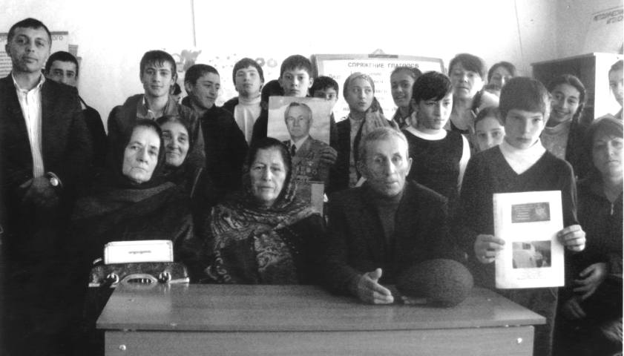
М.Гlямаров итхlели Ботlлихлизи халкьани-ургабти къачагъунала халалгъуналичил гьуниваэс вякьунсири сегъунтилра ярагъалра агарли. Илхlели ца корреспондентли илизи хьарбаибсири: «Хlу илгъуна къачагъунала бекlличил ярагъ датурли гьуниваэс уруххlейубрив?» - или. Илини жаваб чарбатурси саби бикlар: «Буцlагlив урухкlадли вацlализира мякьяд, душмайзивад урухкlадли дявлизира дурамалхъад» - или. Хlера, ца ил мисаллира бурули саби сегъуна урехи агарси адам уилил ил.
- Илала гlямрулизир кадикибти анцlбукьуначила ва илала гъабзадешличила сецадхlи дигара гъайикlес вирар, ил хlушаб гlибратли кавлуси сай, - рикlи илар гъайрухъунси школала организатор М.Гl.Гlязизовара.
Ахирличир школала бучlантани М.Гlямаровлис хасдарили делкlунти назмурти делчlун. Дураберкlибси дарс лебтасалра гlяхlбизур ва ил ункъли кьиматлабариб.
Хl.Халимбекова
Суратлизиб: «Гьаргси» дарсличи бакlибти

Неш – хlулбала шала
Дила неш Гllисаева Патlимат акlубси сари декабрьла шуличир Хlурхъила шилизир. Илини гlямру даимдариб сунела гlямрула гьалмагъ Бяхlямгlялила Гlябдуллагьличил. Барх илдани абикьур кlел урши ва кlел рурси. Нешли, дудешличил рарх рузули, 30 дус шила пекарнялизи хlянчи бариб. Хlурхъила ва унра шимала халкь кьацlличил гlеббуциб, баркалла сархиб. Дахъал хlянчи дарибси неш, гьаннара адамтас гlяхlдеш барес гьалакли рирар. Мурталра ил саригъунтачил разили, арали, хlурматличил кали дигулра. Гlямрула 65 дусла гьуни ахъниличил бархбасахъи, лебилра гъамтала шайзибад нешлис дулгулра арадеш, разидеш ва мурталра нушала ургар сари камхlедиубли дигулра. Ну поэт хlериаслира нешлис ишди тугъира багъишладирулра:
Гlямру пешкешдарибси
Дила хlулбала шала
Гьар бархlи ну рулгулра
Калахъес хlела тlама.

Сецад дусми дикалра
Неш, хlела гlямрулизир,
Аллагьли гlеррурцули
Деркlаби шадлихълизир.

Гlянручl абулхъул Берхlи
Хlед саби абулхъуси,
Дугели ухуси Бац
Хlед саб шалабикlуси.

Хинкlи-кьацl каммадиаб
Давла-мас имцlадикlаб,
Уршби арали калаб
Биштlати имцlабикlаб.

Гlяхlли хьурабиахъес
Мурталра къапу гьаргси
Кьумур кьацlли бицlили
Бакlибтас хlу хlядурси.

Нуша урши-рурсила
Гlямру жагадарибси,
Малхlямли гъайрикlули
Бархьси гьуйчи каибси.

Каммадиаб анкъилаб
Ванадешра шалара,
Жидикlути гlяхlлази
Берк-бержла тlалхlянара.

Дигулра гlямрулизиб
Хlед бигути булхъули,
Гьар хlу чераибхlели
Бац-Бархlира дулхъули.

Дубурти жагадирул
Авлахъ къунздирул жайран
Неш, хlу сарри, хlу сарри
Наб гlямру жагадирул.

Гlямрулизир мабакlаб
Цалра хумарси бархlи
Талихlла бурхlни агьаб
Дайдугила зубарти.

Бацра хlу, Бархlира хlу
Азир изайс дарман хlу,
Хlу агар бархlи нушаб
Мадакlаб, рикlулра ну.
Патlимат Гlяхlмадова,
Убяхl Мулебкlила урга даражала школала дарган мезла учительница

